Практическая работа №1

Преобразование автоматов Мура в эквивалентные автоматы Мили
При табличном задании таблица переходов автомата Мили совпадает с таблицей переходов автомата Мура. Таблица выходов автомата Мили получается из таблицы переходов заменой символа A_{s}, стоящего на пересечении строки x_{f} и столбца A_{m}, на символ y_{g}, отмечающий столбец A_{s} в совмещенной таблице автомата Мура.
Пусть задан автомат Мура (см. таблицу 1.1). Таблица переходов эквивалентного автомата Мили (см. таблицу 1.2) совпадает с совмещенной таблицей автомата Мура, представляющей переходы автомата, а таблица выходов 1.3 получена следующим образом. Считается, что на переходе из состояния A_{m} в состояние A_{s} в эквивалентном автомате Мили должен быть сформирован такой же выходной сигнал, что и в автомате Мура, после того как автомат перешел в состояние as, то есть выходной сигнал y_{g}.
Таблица 1.1
 | x₁ | x₂ | x₃
a₁/y₃ | a₂ | - | -
a₂/y₁ | a₁ | a₃ | -
a₃/y₂ | a₂ | a₁ | a₃

Таблица 1.2
 | x₁ | x₂ | x₃
a₁ | a₂ | - | -
a₂ | a₁ | a₃ | -
a₃ | a₂ | a₁ | a₃

Таблица 1.3
 | x₁ | x₂ | x₃
a₁ | y₁ | - | -
a₂ | y₃ | y₂ | -
a₃ | y₁ | y₃ | y₂
Рассмотрим переход автомата из состояния a₁ в состояние a₂. В автомате Мура состоянию a₂ соответствует выходной сигнал y₁, следовательно в табл.1.3 на переходе из состояния a₁ по входному сигналу x₁ ставим y₁ и так далее.
При графическом задании автомата Мура переход к автомату Мили выполняется следующим образом: выходной сигнал y_{g}, формируемый в состоянии A_{s}, переносится на все дуги, входящие в эту вершину, графическая интерпретация этого показана на рисунке 1.1, а пример трансформации автомата Мура в эквивалентный автомат Мили показан на рисунке 1.2.
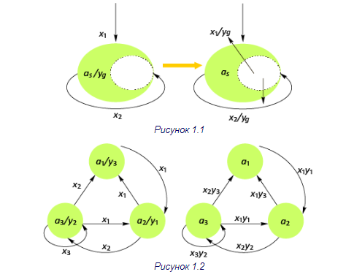
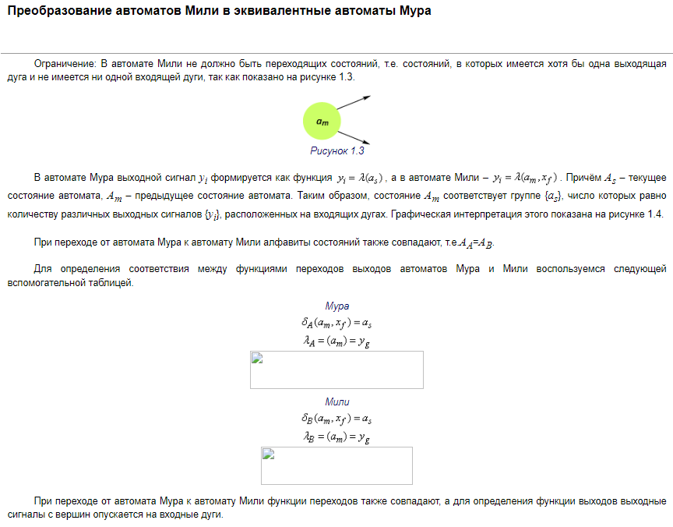
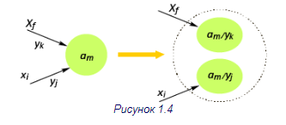
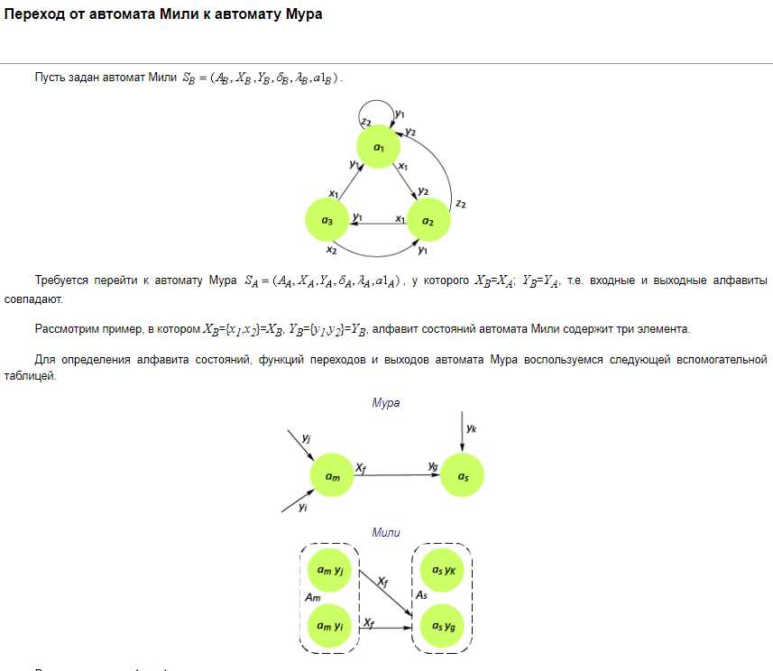
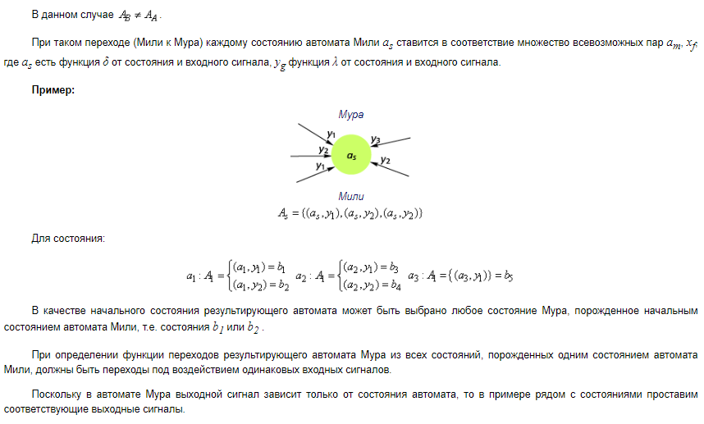
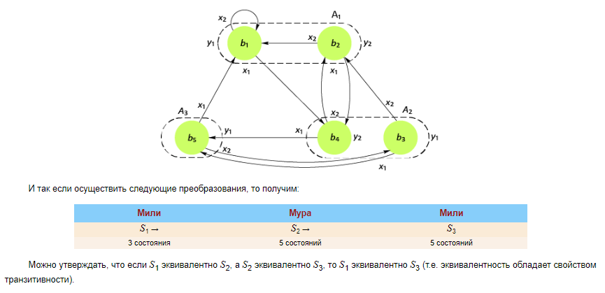
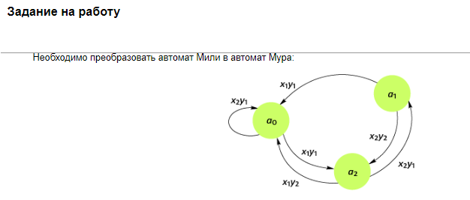

Контрольные вопросы
- От чего зависит выходной сигнал автомата Мили?
- От чего зависит выходной сигнал автомата Мура?
- Чем отличаются структуры автоматов Мили и Мура?
- Можно ли по графу автомата определить тип автомата (автомат Мили или Мура)?
- Зависит ли выходной сигнал автомата Мура от предыстории входных сигналов?
- Варианты на практическую работу
- 1. Выполнить преобразование автомата Мили в автомат Мура, а затем полученный автомат Мура преобразовать в автомат Мили.
 | x₁ | x₂
a₀ | a₁/y₁ | -
a₁ | a₂/y₂ | a₁/y₂
a₂ | a₃/y₁ | -
a₃ | a₀/y₁ | a₂/y₂
- 2. Выполнить преобразование автомата Мили в автомат Мура, а затем полученный автомат Мура преобразовать в автомат Мили.
 | x₁ | x₂
a₀ | a₁/y₁ | a₂/y₂
a₁ | a₂/y₂ | a₁/y₂
a₂ | a₃/y₁ | -
a₃ | a₀/y₁ | a₃/y₂
- 3. Выполнить преобразование автомата Мили в автомат Мура, а затем полученный автомат Мура преобразовать в автомат Мили.
 | x₁ | x₂
a₀ | - | a₁/y₁
a₁ | a₂/y₂ | a₁/y₂
a₂ | a₀/y₁ | a₃/y₂
a₃ | a₃/y₁ | -
- 4. Выполнить преобразование автомата Мили в автомат Мура, а затем полученный автомат Мура преобразовать в автомат Мили.
 | x₁ | x₂
a₀ | a₁/y₁ | -
a₁ | a₃/y₂ | a₁/y₂
a₂ | a₃/y₁ | -
a₃ | a₀/y₁ | a₂/y₂
- 5. Выполнить преобразование автомата Мили в автомат Мура, а затем полученный автомат Мура преобразовать в автомат Мили.
 | x₁ | x₂
a₀ | a₁/y₁ | -
a₁ | - | a₁/y₂
a₂ | a₃/y₁ | -
a₃ | a₀/y₁ | a₂/y₂
- 6. Выполнить преобразование автомата Мили в автомат Мура, а затем полученный автомат Мура преобразовать в автомат Мили.
 | x₁ | x₂
a₀ | a₁/y₁ | -
a₁ | a₂/y₂ | a₁/y₂
a₂ | a₃/y₁ | -
a₃ | a₀/y₁ | a₂/y₂
- 7. Выполнить преобразование автомата Мили в автомат Мура, а затем полученный автомат Мура преобразовать в автомат Мили.
 | x₁ | x₂
a₀ | a₁/y₁ | -
a₁ | a₂/y₂ | a₁/y₂
a₂ | a₀/y₁ | a₃/y₂
a₃ | - | a₂/y₂
- 8. Выполнить преобразование автомата Мили в автомат Мура, а затем полученный автомат Мура преобразовать в автомат Мили.
 | x₁ | x₂
a₀ | a₂/y₂ | a₁/y₂
a₁ | a₀/y₁ | a₂/y₂
a₂ | a₃/y₁ | -
a₃ | a₁/y₁ | -
- 9. Выполнить преобразование автомата Мили в автомат Мура, а затем полученный автомат Мура преобразовать в автомат Мили.
 | x₁ | x₂
a₀ | a₁/y₁ | -
a₁ | a₂/y₂ | a₁/y₂
a₂ | a₃/y₁ | a₃/y₂
a₃ | a₀/y₁ | a₂/y₂
- 10. Выполнить преобразование автомата Мили в автомат Мура, а затем полученный автомат Мура преобразовать в автомат Мили.
 | x₁ | x₂
a₀ | a₁/y₁ | a₂/y₂
a₁ | - | a₁/y₂
a₂ | a₃/y₁ | -
a₃ | a₀/y₁ | a₂/y₂

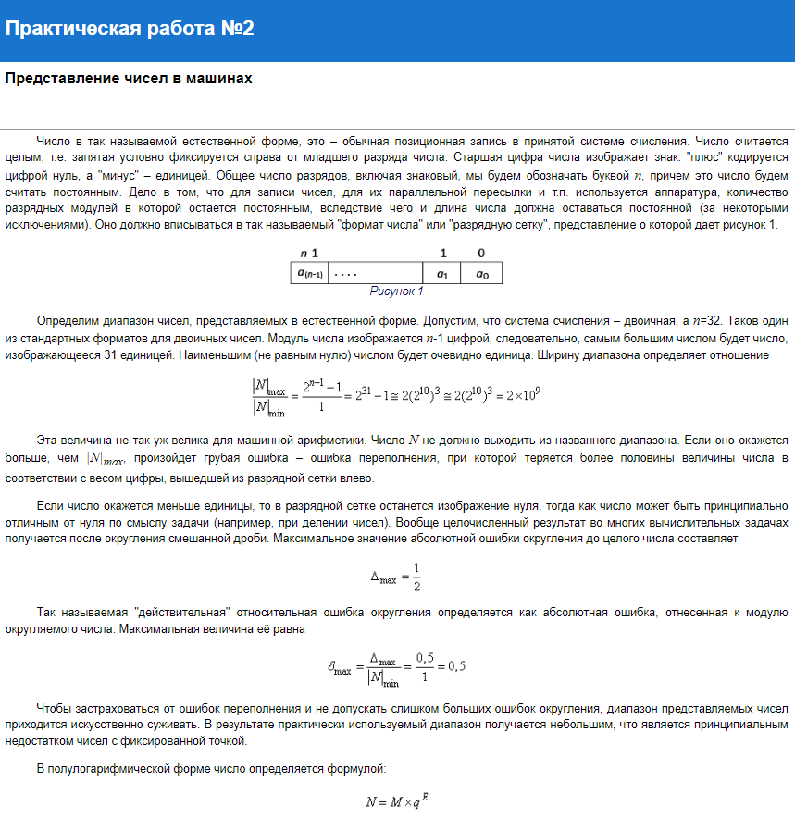
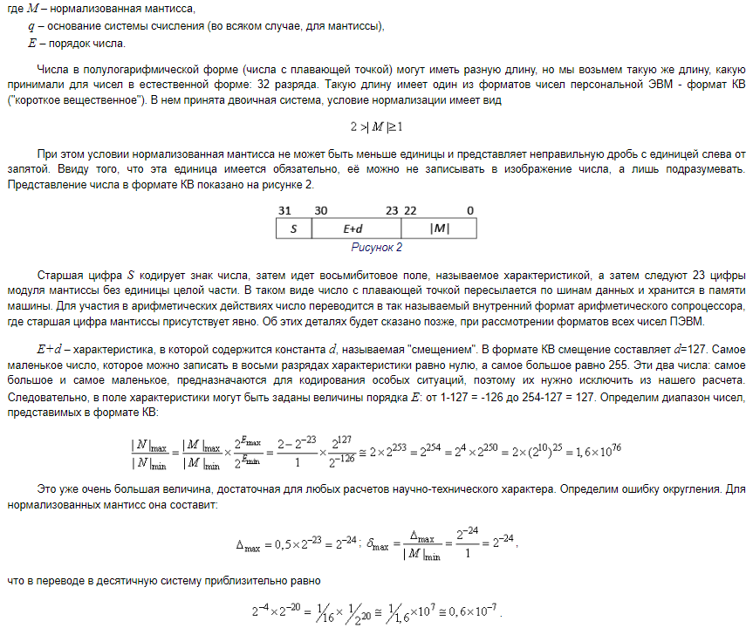
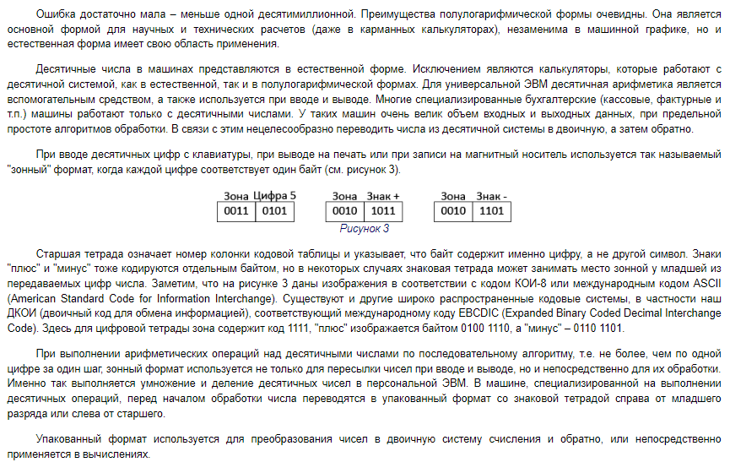

Контрольные вопросы
- Чем отличаются позиционные системы счисления от непозиционных?
- Может ли в качестве цифры использоваться символ буквы?
- Какое количество цифр используется в 8-ичной системе счисления?
- Что такое числа с плавающей запятой? Покажите на примере.
- Как производится сложение чисел с фиксированной запятой?

Задание на работу
Hеобходимо выполнить все пять заданий:
- Записать числа 19,99₁₀; 10,10₂; 64,5₈; 39,F₁₆ в развернутой форме.
- Во сколько раз увеличатся числа 10,1₁₀; 10,1₂; 64,5₈; 39,F₁₆ при переносе запятой на один знак вправо?
- При переносе запятой на два знака вправо число 11,11_{х} увеличилось в 4 раза. Чему равно х?
- Какое минимальное основание может иметь система счисления, если в ней записаны числа 23 и 67?
- Записать число 199₁₀ в двоичной, восьмеричной и шестнадцатеричной системе счисления.
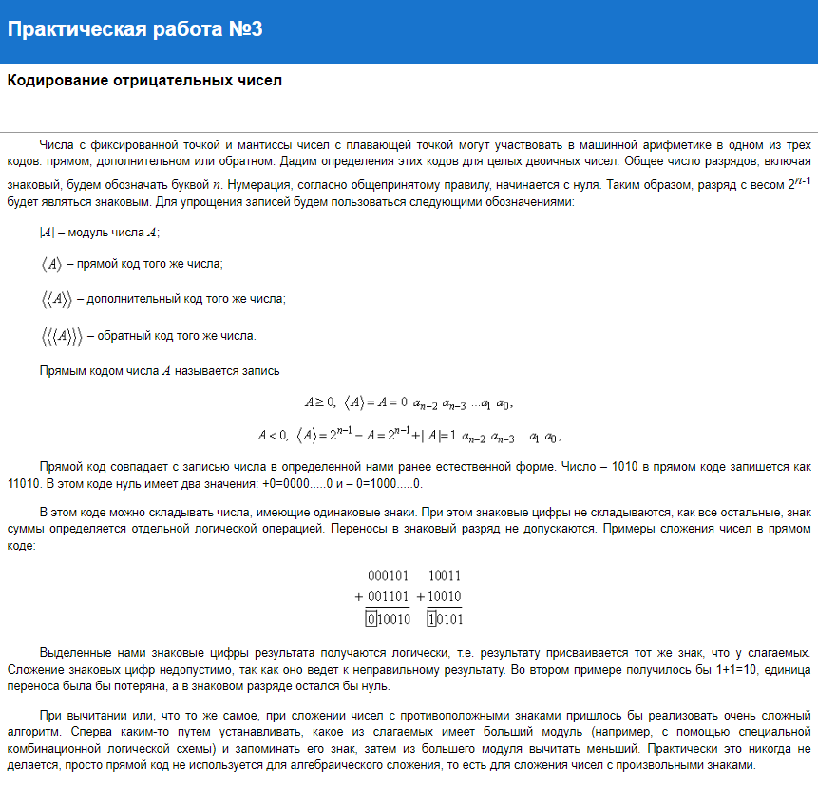
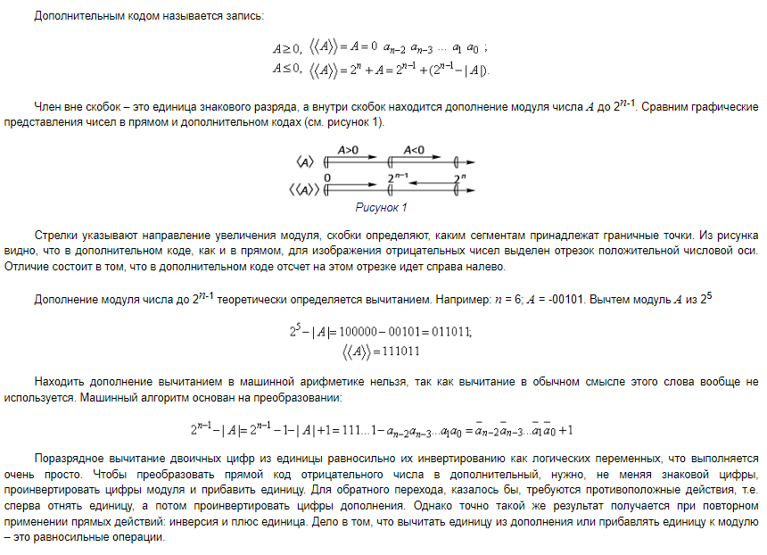
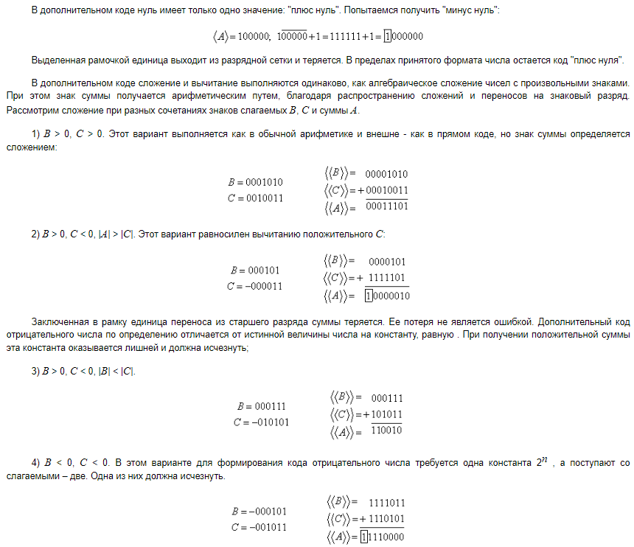
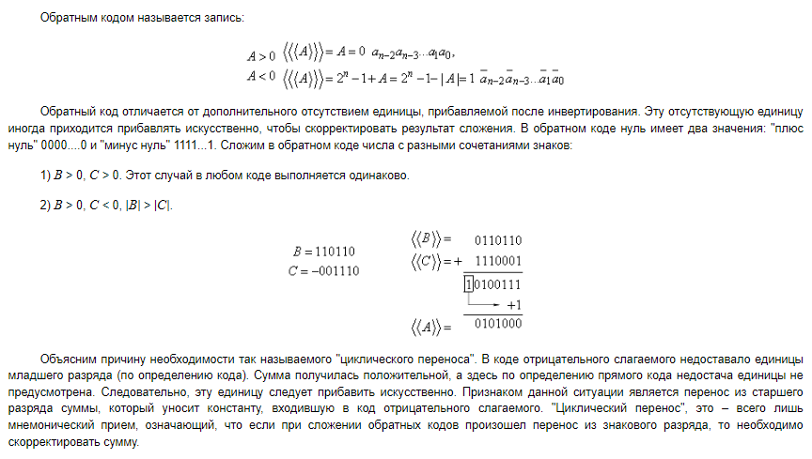
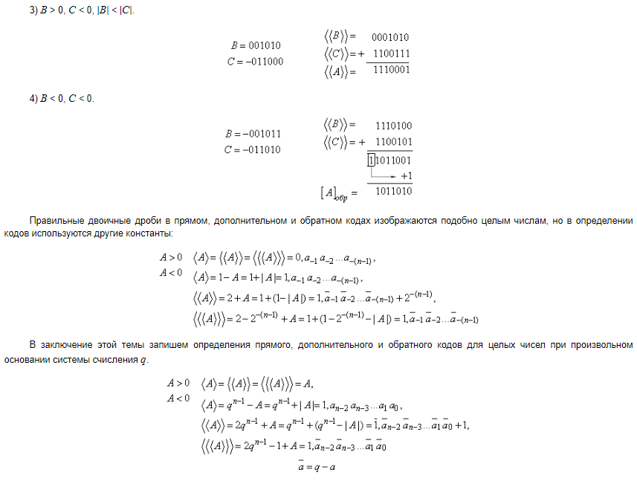
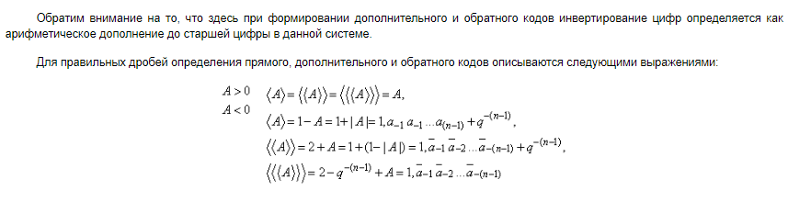

Контрольные вопросы
- Что такое прямой и обратный код числа?
- Что такое дополнительный код?
- Как происходит кодирование правильных дробей?
- Что такое циклический перенос?
- Приведите пример кодирования отрицательного числа.

Варианты на практическую работу
Выбирается в строгом соответствии с вариантом, отображаемом в личном кабинете студента:
- Представить в двоичном виде (прямой, дополнительный и обратный код) числа -17; -2/7; -143
- Представить в двоичном виде (прямой, дополнительный и обратный код) числа -13; -4/9; -127
- Представить в двоичном виде (прямой, дополнительный и обратный код) числа -11; -3/5; -118
- Представить в двоичном виде (прямой, дополнительный и обратный код) числа -12; -5/8; -139
- Представить в двоичном виде (прямой, дополнительный и обратный код) числа -18; -1/6; -121
- Представить в двоичном виде (прямой, дополнительный и обратный код) числа -19; -9/10; -128
- Представить в двоичном виде (прямой, дополнительный и обратный код) числа -22; -3/4; -119
- Представить в двоичном виде (прямой, дополнительный и обратный код) числа -27; -4/11; -146
- Представить в двоичном виде (прямой, дополнительный и обратный код) числа -15; -6/7; -151
- Представить в двоичном виде (прямой, дополнительный и обратный код) числа -16; -2/7; -124
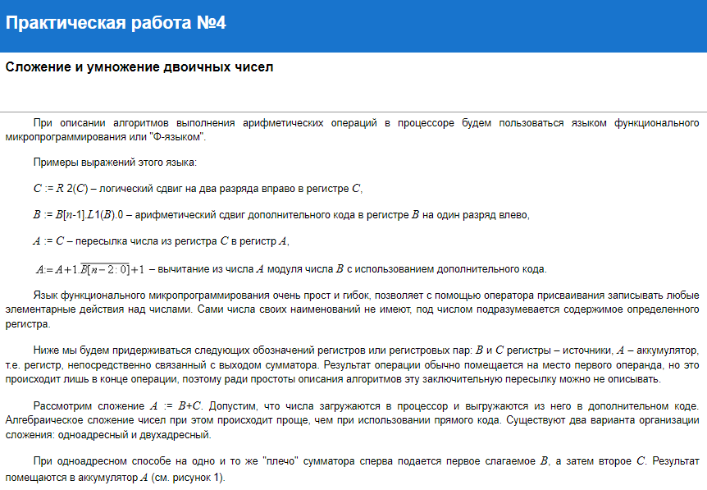
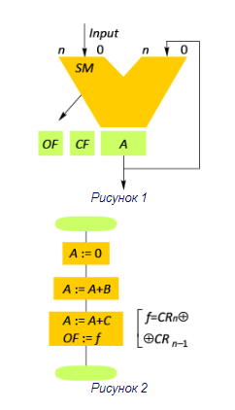
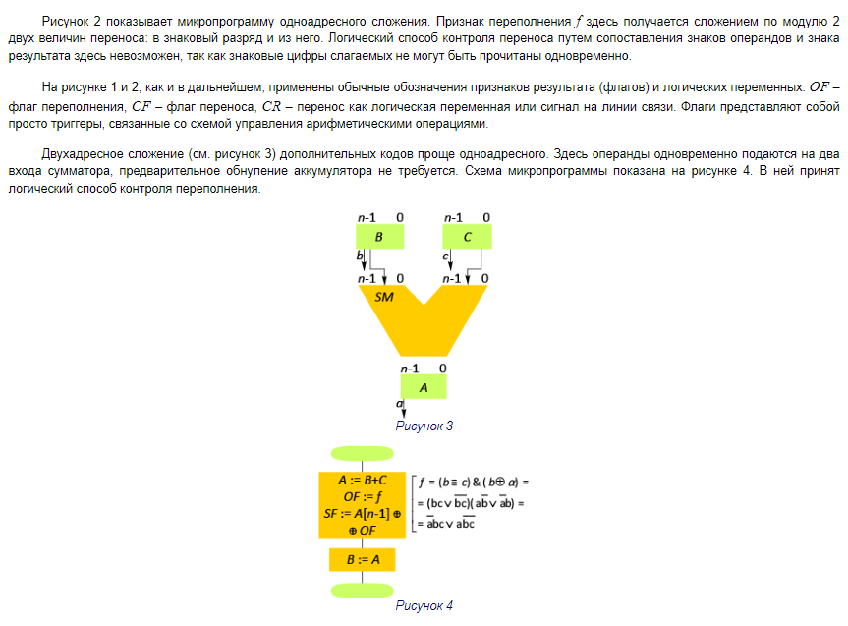
Посмотрим, насколько усложнится алгоритм сложения, если числа в регистрах В и С, а также окончательный результат находятся в прямом коде.
При одноадресном сложении знаковая цифра очередного операнда анализируется схемой управления. Если это нуль, то выполняется операция сложения этого операнда с содержимым аккумулятора (к началу операции он должен быть обнулен!). Если же знаковой цифрой является единица, то происходит сложение с обратным кодом операнда, который считывается с инверсных выходов соответствующего регистра. Чтобы обратный код превратить в дополнительный, в младший разряд сумматора нужно добавить единицу. Эта единица поступает по входу переноса в младший разряд.
По двухадресной схеме сложение чисел с одинаковыми знаками можно делать без обращения кода. При этом складываются модули, а знак суммы определяется логически. При несовпадении знаков слагаемых отрицательный операнд переводится в дополнительный код. При этом алгоритме сложения у сумматора отсутствует знаковый разряд. При сложении чисел с одинаковыми знаками триггер переноса CR контролирует переполнение, а при сложении чисел с противоположными знаками он определяет знак суммы. Ведь при сложении в дополнительном коде чисел с противоположными знаками перенос из старшего разряда получается, если сумма положительна или равна нулю. Контроль переполнения в случае противоположных знаков слагаемых не требуется.
Схема микропрограммы при двухадресном сложении получается сложнее, ввиду большего числа проверок логических условий, зато необходимое число последовательно выполняемых операций заметно сокращается. Микропрограммы сложения по обоим описанным способам приведены на рисунке 5 (одноадресный вариант) и рисунке 6 (двухадресный вариант).
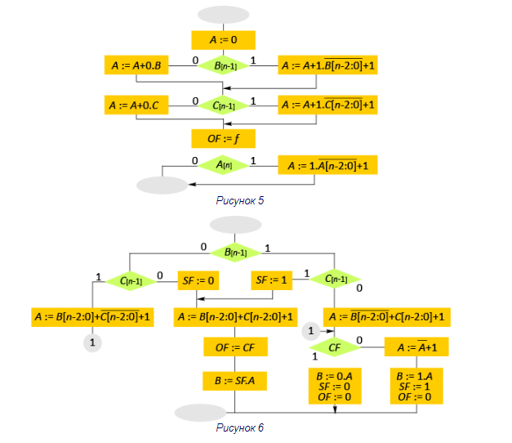
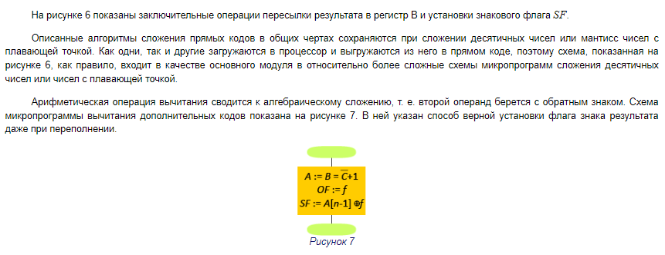
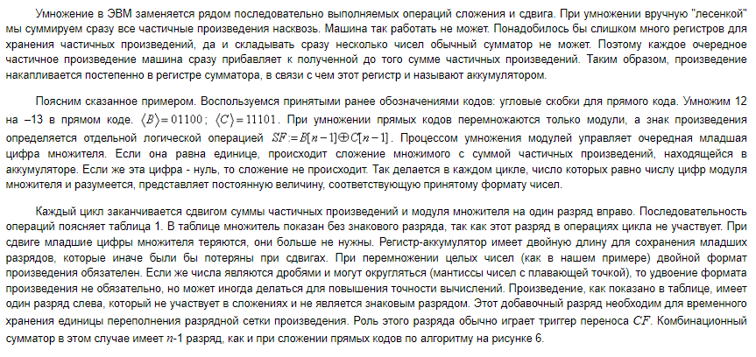
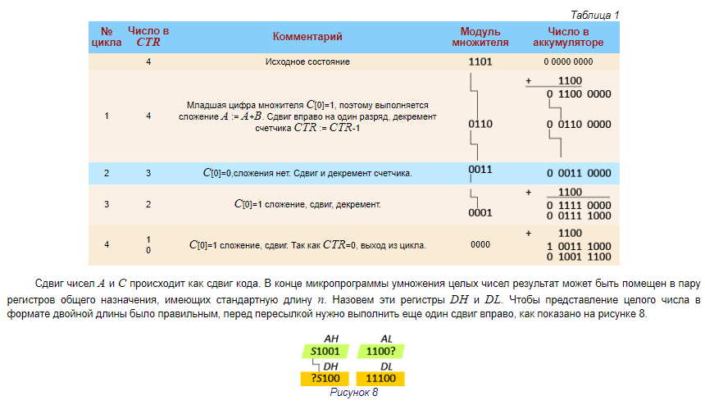

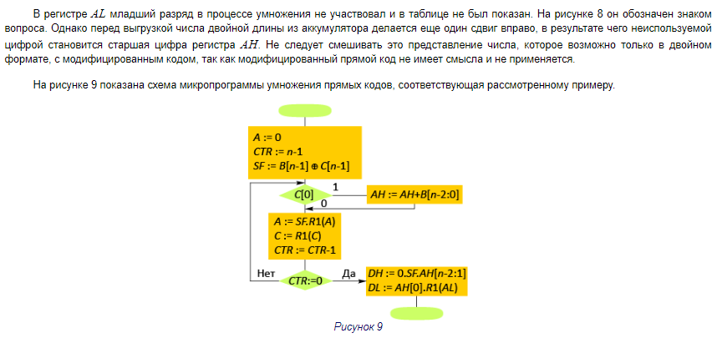Задание на работу
- Провести сложение двоичных чисел 10101₂ и 10₂.
- Провести умножение двоичных чисел 10101₂ и 1010₂.

Контрольные вопросы
- Опишите алгоритм сложения двоичных чисел.
- Как происходит умножение двоичных чисел?
- Что такое одноадресное и двухадресное сложение?
- Нарисуйте схему одноадресного сложения?
- При каком алгоритме сложения у сумматора отсутствует знаковый разряд?

Варианты на практическую работу
Bыбирается в строгом соответствии с вариантом, отображаемом в личном кабинете студента:
- Выполнить операции над двоичными числами 100101+1110 и 1110*1010
- Выполнить операции над двоичными числами 101101+1010 и 1010*1111
- Выполнить операции над двоичными числами 111101+10110 и 1100*1110
- Выполнить операции над двоичными числами 110111+1000 и 1000*1010
- Выполнить операции над двоичными числами 100111+10101 и 1010*1111
- Выполнить операции над двоичными числами 10101+101110 и 1110*1111
- Выполнить операции над двоичными числами 100101+1110 и 1110*1110
- Выполнить операции над двоичными числами 1001+110110 и 1110*1011
- Выполнить операции над двоичными числами 111111+10110 и 1011*1010
- Выполнить операции над двоичными числами 11101+1111 и 1011*1010

